**TP FINAL**

AyED

**Docente:** Roxana Leituz

| **Nombre y Apellido** | **Legajo** |
| --- | --- |
| Julian Novoa | 1770950 |
| Zaira García | 2214210 |
| Agustín Sirotinsky | 2227149 |
| Alan Plaun | 2226042 |
| Alejo Torello | 2227502 |

**Fecha Presentación: 23/11/2024 Calificación:**

**Fecha Devolución: Firma Profesor:**

Para empezar buscamos realizar un menú principal desglosando cada solicitud de consigna en una opción del menú, quedando así 6 opciones distribuidas en un switch que invoca a cada subprograma que resuelve dichas consignas.

1. **Nuevo paciente:** el subprograma carga los datos ingresados por pantalla en el archivo de pacientes.
2. **Nuevo turno:** el subprograma carga los datos de información del turno por pantalla y evalúa si hay disponibilidad horaria para asignar el turno y si este paciente no tiene otro turno asignado al médico. Solo en ese caso se asignará el turno ordenadamente por (hora,mes,día) y una vez asignado genera el id de turno secuencialmente según orden de ingreso de los turnos por sistema.
3. **Nuevo médico:** el subprograma carga los datos ingresados por pantalla en el archivo de médicos y agrega el nodo a la lista de médicos por orden de id.
4. **Actualizar status:** El subprograma ingresa por pantalla el id de médico, de paciente y los busca en la estructura enlazada, si no los encuentra pide reingresarlos hasta ingresar la información válida. Luego pide ingresar un estado válido del turno y lo actualiza.
5. **Listar Turnos Pendientes:** El subprograma lista, según id de médico y mes válido ingresado por pantalla, los turnos pendientes recorriendo la sublista ordenada por (hora, mes, día).
6. **Cantidad de atenciones efectivas:** Dado el mes ingresado por pantalla el subprograma recorre las sublistas de cada nodo de la lista principal de médicos contando los turnos atendidos del mes indicado, lo hace para todos los médicos listando por pantalla las cantidades de cada médico.
7. **Listado de cancelaciones:** El subprograma lista (para un mes determinado ingresado por pantalla) todos los turnos cancelados de la estructura recorriéndola. Para hacerlo necesita relacionar los datos del vector de especialidades, archivos de pacientes y médicos con su respectivo id recorriéndolos/leyéndolos mediante apareos.

[**Repositorio de GitHub del TP Final**](https://github.com/AgustinSirotinsky/AyED-TP_Anual)

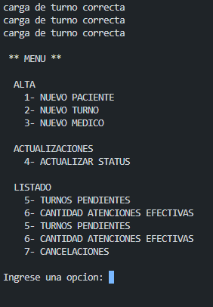

**Carga: Al ejecutar el programa se puede verificar la validación de tres turnos cargados por defecto y debajo el menú principal desglosando las consignas solicitadas en 7 puntos**

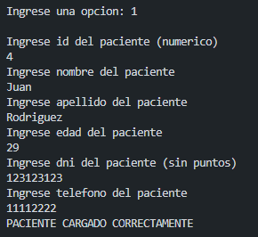

**Nuevo paciente: Se ingresan los datos solicitados por pantalla para la carga de nuevo paciente en archivo respetando los tipos de datos y sin exceder los tamaños de los vectores. Debajo se puede verificar si la carga fue exitosa**

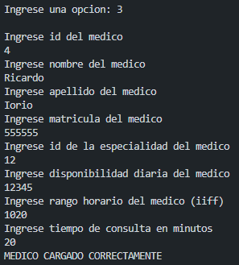

**Nuevos médicos: Se ingresan los datos solicitados por pantalla para la carga del nuevo médico en archivo y en la lista, respetando los tipos de datos y sin exceder los tamaños de vectores. Debajo se puede verificar si la carga fue exitosa. Preferentemente cargar la opción 3 de médico antes de la opción 2 de nuevos turnos.**

**Nuevo turno: Se ingresan los datos solicitados por pantalla para la carga del nuevo turno en la sublista del médico correspondiente según ID, respetando los tipos de datos y sin exceder los tamaños de los vectores. Debajo se puede verificar si la carga fue exitosa. Preferentemente cargar correctamente los ID de médicos/pacientes aunque el sistema valida y arroja error en caso de ingresarlos erróneamente.**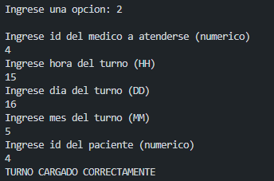

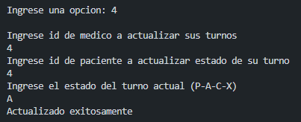

**Actualizar estado: Se ingresan los datos solicitados por pantalla para la actualización de turnos. Si se ingresa erróneamente el sistema pide reingresar. Debajo se puede verificar si la actualización fue exitosa.**

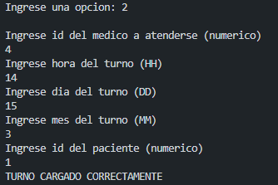

**Procedimos a la carga de un segundo turno ya que el anterior se actualizó al estado Atendido.**

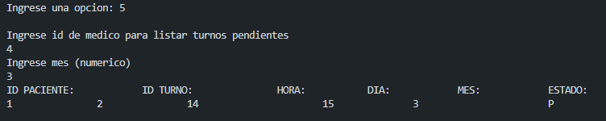

**Turnos pendientes: Se ingresan los datos solicitados por pantalla para listar los turnos pendientes según ID del médico y mes a filtrar. Se puede corroborar su funcionamiento al ver el listado.**

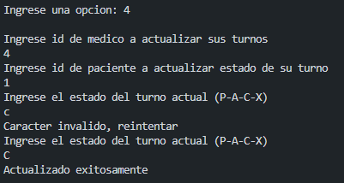

**Procedimos a actualizar el estado del segundo turno cargado a “cancelado”. Se puede verificar que al ingresar mal el carácter el sistema pide ingresar correctamente. Debajo se puede verificar si la actualización fue exitosa.**

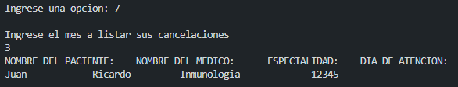

**Listado de cancelaciones: Se ingresa el mes solicitado por pantalla para filtrar todos los turnos cancelando importando los datos de los pacientes/médicos/especialidades de los archivos y el vector. Se puede corroborar su funcionamiento al ver el listado.**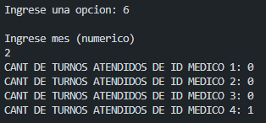

**Cantidad de atenciones efectivas:Se ingresa el mes solicitado por pantalla para filtrar todos los turnos atendidos de todos los médicos. Se puede corroborar su funcionamiento al ver el listado.**



**La siguiente es una captura del archivo de médicos con los datos escritos al finalizar la ejecución del sistema.**



**La siguiente es una captura del archivo de pacientes con los datos escritos al finalizar la ejecución del sistema.**